Ende des Kalten Krieges: Wandel in der Sowjetunion und ihre Auflösung
Kapitel 1: Bildbetrachtung

Die sowjetische Führung vor Gorbatschow
Der hier vorgeschlagene Einstieg hängt davon ab, wie intensiv Sie die Geschichte der Sowjetunion bis zur Breschnew-Ära behandelt haben. Doch je nach Situation müssen Sie die Fragen unten modifizieren.
Sie können die Karikatur auf Seite 3 als Folie auflegen und dabei die Foto mit Leonid Breschnew noch nicht zeigen. Auch die Legende der Karikatur können Sie für die ersten Fragen noch abdecken.
Sie können die Karikatur mal beschreiben lassen.
Fragestellungen |  | Antwortfelder
1. Welche Menschengruppe wird dargestellt? |  | Das Politbüro
2. Wie wird diese Menschengruppe dargestellt? |  | Im Gespräch miteinander, alte und offensichtlich gebrechliche Herren, viele in Uniformen
3. Wo befindet sich diese Menschengruppe? |  | Offenbar vor einem Privatzimmer eines Herrn Breschnew, der offenbar Ruhe nötig hat.
4. Was könnten die Männer diskutieren? |  | Legende aufdecken: Die Nachfolgefrage. Sie rechnen offenbar bereits mit seinem Tod.
5. Eine Karikatur will ja etwas übertreiben und aufs Korn nehmen: Worin besteht ihre Pointe? |  | Ein 60-Jähriger wird noch als unerfahrener Grünschnabel bezeichnet.  Das steht im Gegensatz zur Tatsache, dass die potenziellen Nachfolger nicht gerade fit aussehen.
6. So sieht Breschnew aus (Foto unten), allerdings noch einige Jahre früher. Gibt es einen Gegensatz zwischen der Fotografie und der Aussage der Karikatur? |  | Vergleich ziehen: Auf der Foto sieht er kraftvoll und fit aus – es handelt sich um ein offizielles Bild.
7. Die Karikatur stammt aus dem Jahr 1978 (Signatur ‹Gei 78› und der Rabe links unten, der auf allen Karikaturen von Hans Geisen irgendwo zu finden ist). Was denkt ihr, wird Breschnew noch weiter regieren? |  | Vermutungen äussern lassen, dann zum Arbeitsblatt ‹Politbüro› überleiten.

Auf dem Arbeitsblatt können die SchülerInnen die Person Leonid Breschnews (1906–1982) verfolgen. Er hat seinen Sitz immer unten rechts (von uns aus gesehen) und wenn er wie eben 1977/78 krank ist, bleibt sein Sitz leer. Er ist also der erste in einer Gruppe, die immer etwa gleich sitzt (beispielsweise der hagere Herr mit der Brille ist Suslow (1906–1982, meist an dritter Stelle vorne links), der Herr in Uniform Dmitri Ustinow (1908–1984, meist an neunter Stelle hinten links) und hinten in der Mitte Breschnews Nachfolger Juri Andropow (1914–1984). Auf dem Bild von 1985 nimmt dann dessen Nachfolger Konstantin Tschernenko (1911–1985) die erste Stelle ein.

Im Vergleich dazu ist das Politbüro von 1922 mit Stalin, Lenin und Trotzki in der Mitte geradezu jugendlich. Aber das System, und darauf können Sie die Klasse hinweisen, ist seit der Machtergreifung der Bolschewiki das gleiche: Die Macht eines Politikers bemisst sich nach der Macht der ihn unterstützenden Gruppe, der so genannten Nomenklatura.
‹Nomenklatura› (lat.) heisst Namensliste und bezeichnet ursprünglich im positiven Sinn die Liste derjenigen zuverlässigen Parteimitglieder, die bestimmte Funktionen bekleiden können. Spätestens seit Michael Voslenkys Buch ‹Nomenklatura› (1980) wird der Begriff aber negativ bewertet und bezeichnet die Gruppenbildung und Verfilzung von Kommunistischer Partei, Staat und Wirtschaft unter dem Diktat der Partei.
Um dieses System zu erklären, können Sie auf dem zweiten Arbeitblatt die beiden Systeme einander gegenüberstellen. Die Schülerinnen und Schüler können gemäss Ihren hier skizzierten Erläuterungen notieren. Auf welche Punkte Sie eingehen, bleibt Ihnen überlassen. Weil das Prinzip in Gorbatschows Kampf um Glasnost und Perestroika eine wichtige Rolle spielt, würde ich jedenfalls diese Tabellenzeile erläutern.
 |  | Nomenklatura-System |  | Hierarchie in der Linie
Prinzip |  | In der Sowjetunion (und in den Staaten des Ostblocks vielfach auch heute) bemisst sich die Macht eines Politikers nach der Macht der Freunde, die er in seiner Gefolgschaft versammeln kann. |  | In den westlichen Gesellschaften bemisst sich die Macht eines Menschen nach der Zahl und den Rängen der Menschen, die ihn wählen (Demokratie) oder die er lenken kann (Unternehmen).
Verantwortung |  | Die Gruppe ist verantwortlich, nicht der einzelne. |  | Der Einzelne ist verantwortlich.
Herkunft |  | Vor allem aus der Parteistruktur der Kommunistischen Partei vor der Revolution in der Illegalität, aber auch angelegt in einer viel mehr auf die Gruppe ausgerichteten Gesellschaft. |  | Vor allem durch die europäische Aufklärung, welche das Individuum hoch achtet, aber ihm auch viel Verantwortung überträgt.
Absetzung |  | Ein langwieriges Verfahren, denn man muss zuerst die Gefolgschaft eines Politikers diesem abspenstig machen, bevor man ihn stürzen kann. |  | Relativ einfach durch Nichtwiederwahl oder Entlassung.
Qualifikation |  | Ein Politiker, eine Politikerin muss in der Lage sein, Freundschaften zu pflegen (Gastfreundschaft etwa steht hoch im Kurs), die richtigen Menschen für sich zu gewinnen. |  | Ein Politiker, eine Politikerin muss persönliche Qualitäten besitzen und die Massen überzeugen können.

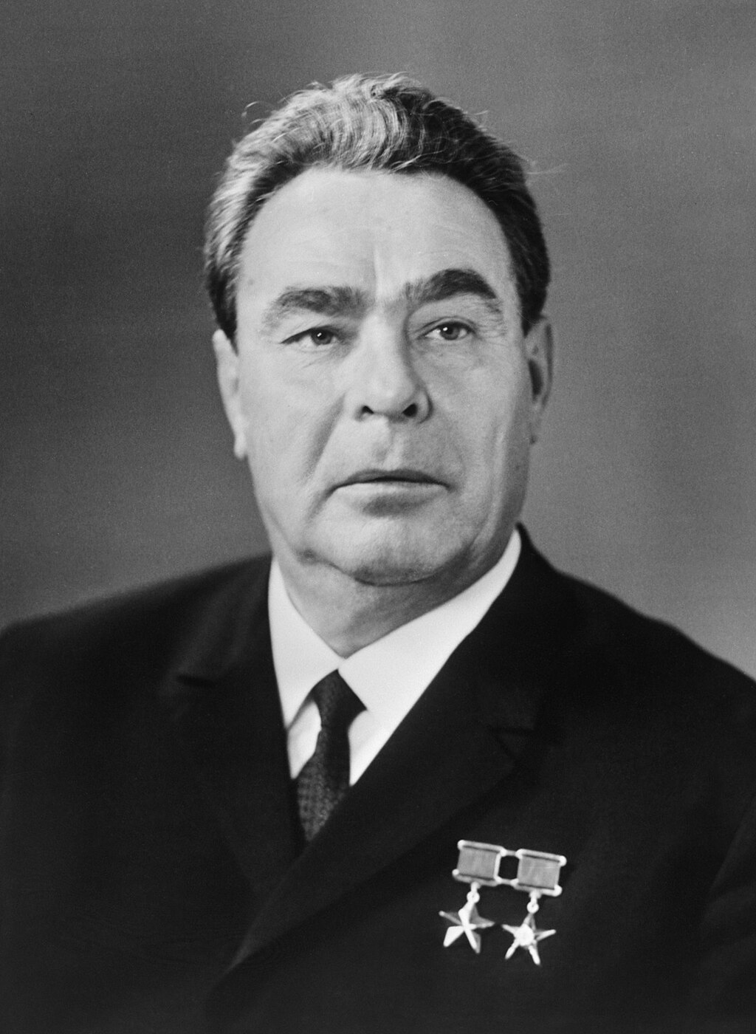
Leonid Breschnew 1972 (Fotocollectie Anefo via wikimedia commons)
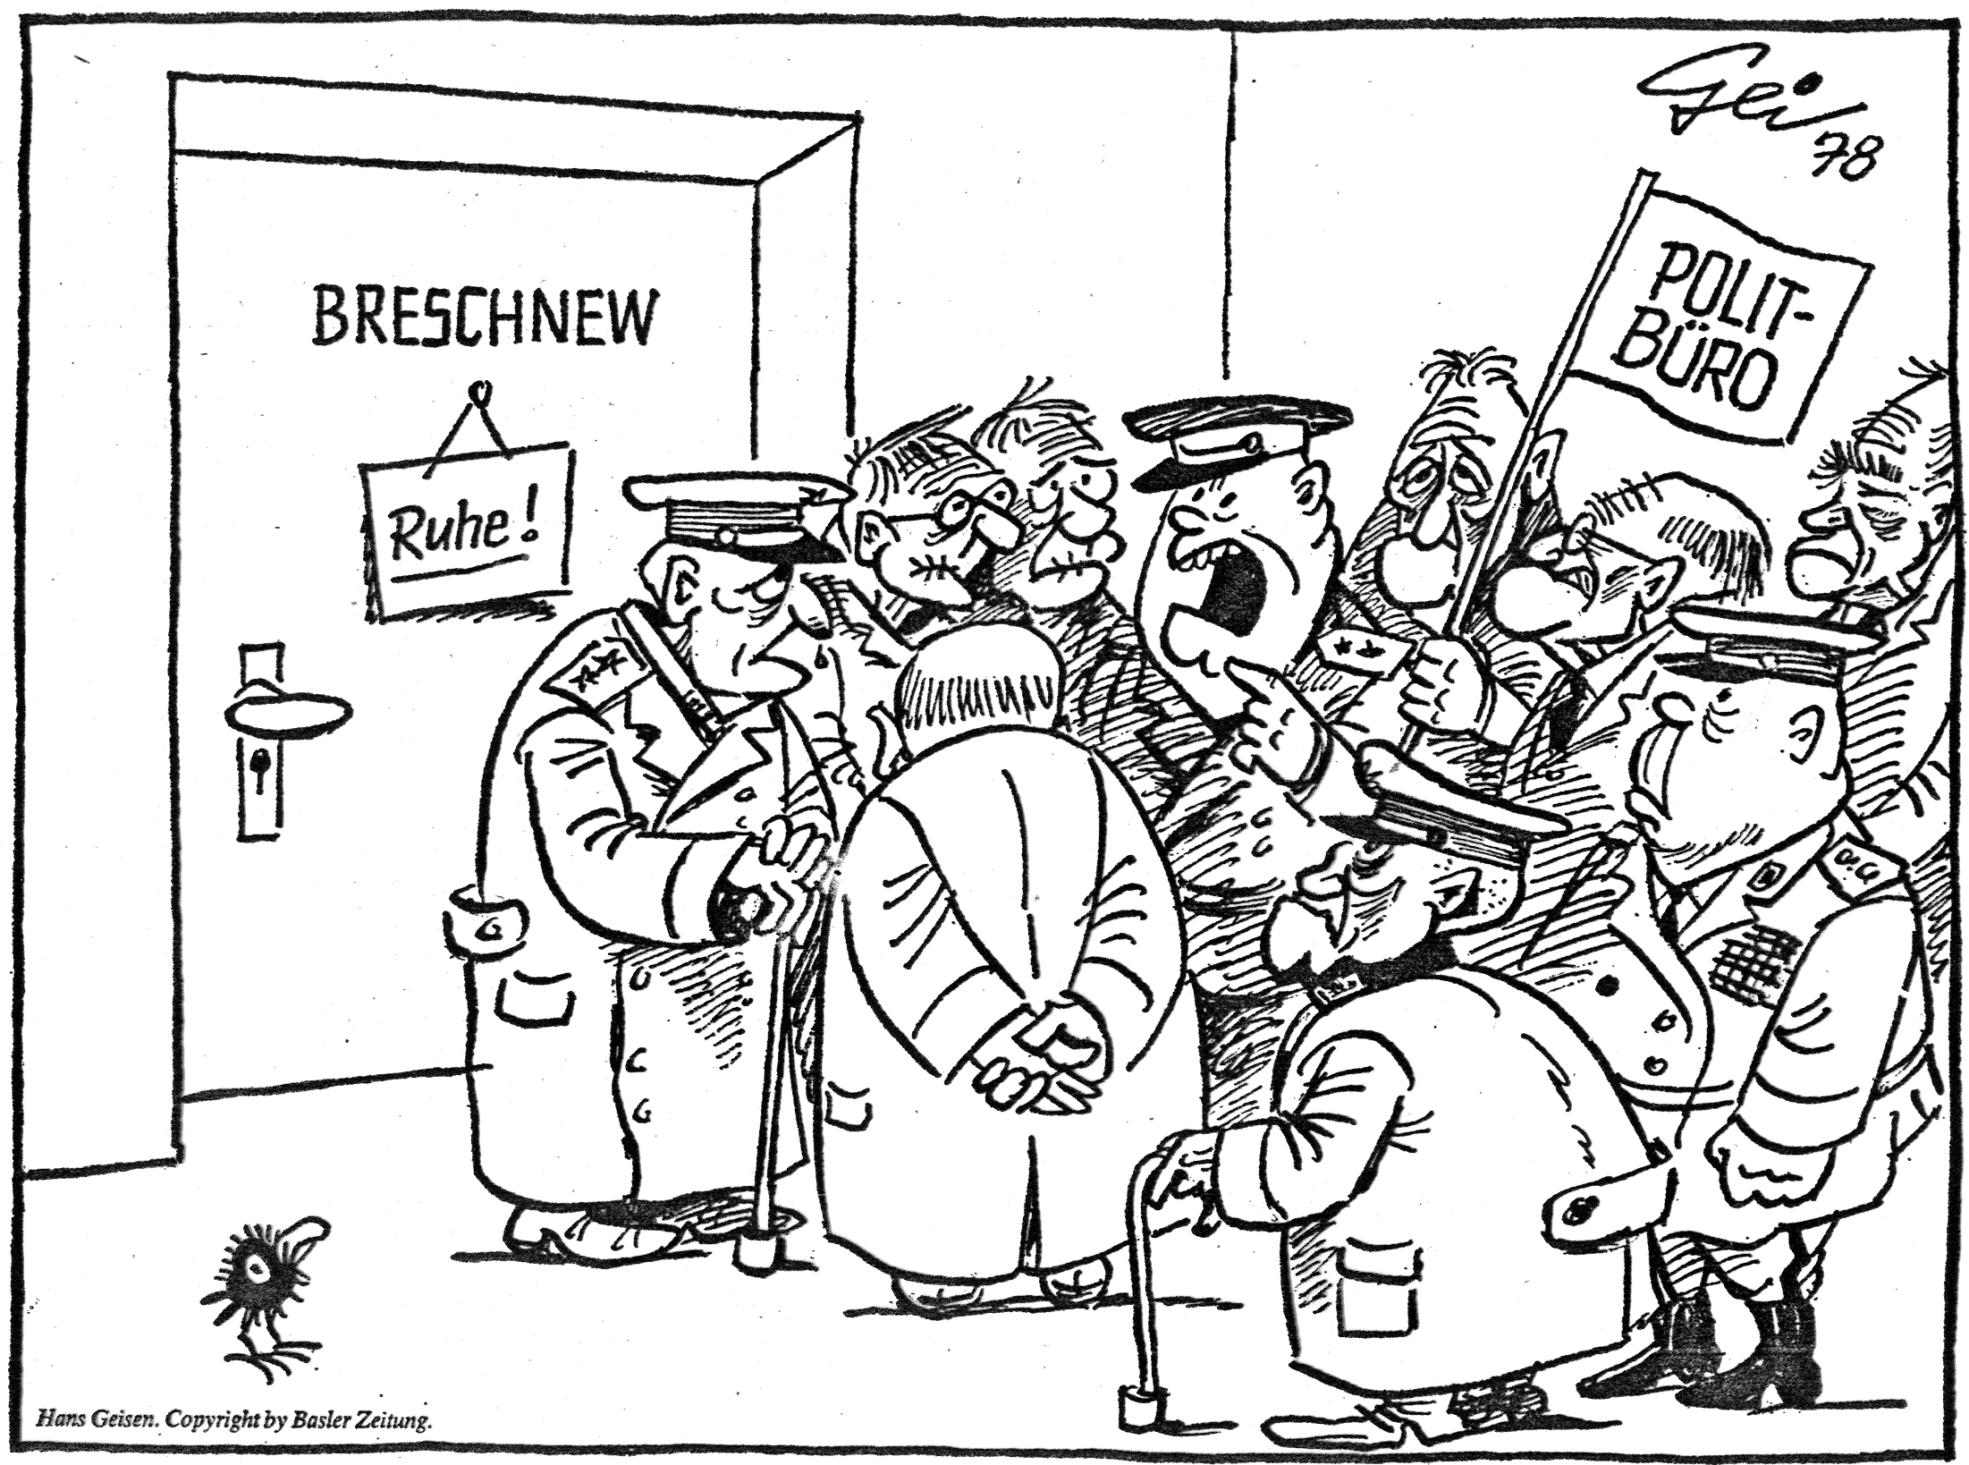

«Wir müssen aufpassen, dass nicht ein junger 60-jähriger Grünschnabel sein Nachfolger wird.» Quelle: Basler Zeitung
Das Politbüro
Die Geschicke des Landes bestimmte das Politbüro der KPdSU (Kommunistischen Partei der Sowjetunion) – also die Spitze der Partei und nicht des Staates.
«Spitze»: An der Spitze stand zwar ein Generalsekretär, aber wie schon der Name sagte, beruhte seine Macht auf dem gesamten Gremium von etwa 14 Männern (nur zwei Frauen schafften es je ins Politbüro).
 |  | 1922
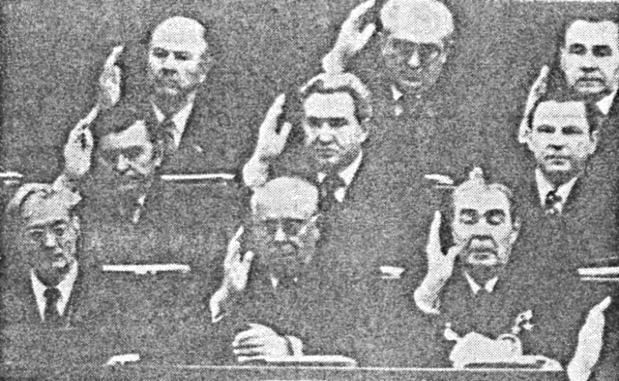 |  | 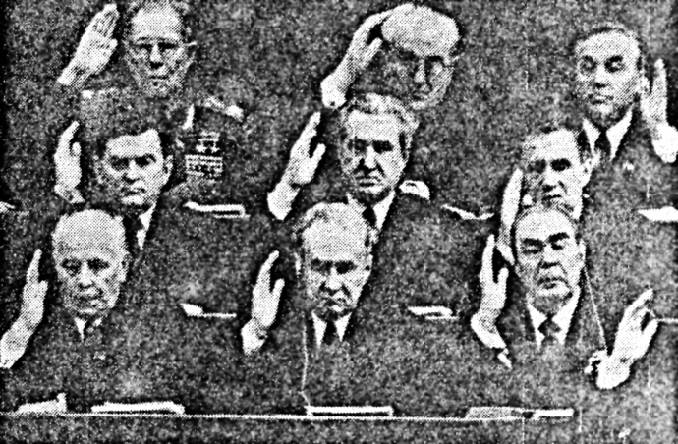
1975 |  | 1976
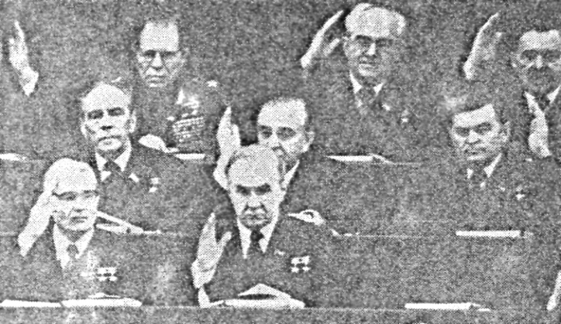 |  | 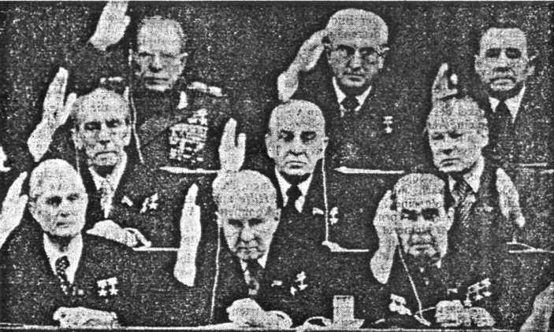
1977 |  | 1979
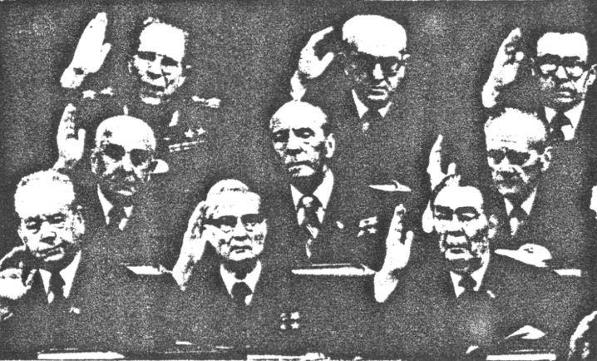 |  | 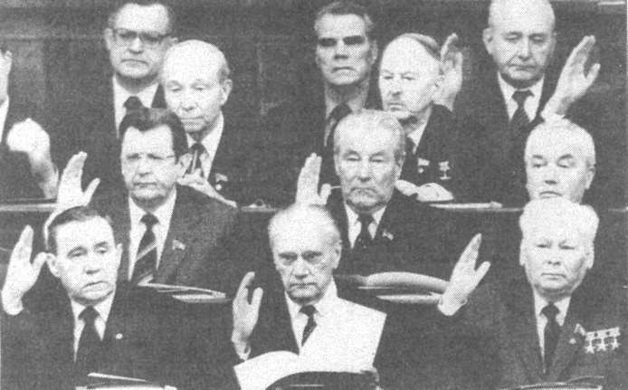
1980 |  | 1985

Das System der Nomenklatura
Ein Blick ins sowjetische Politbüro lehrt uns, dass die Politik in der Sowjetunion und in ihren Nachfolgestaaten anders funktioniert als bei uns im Westen.

 |  | 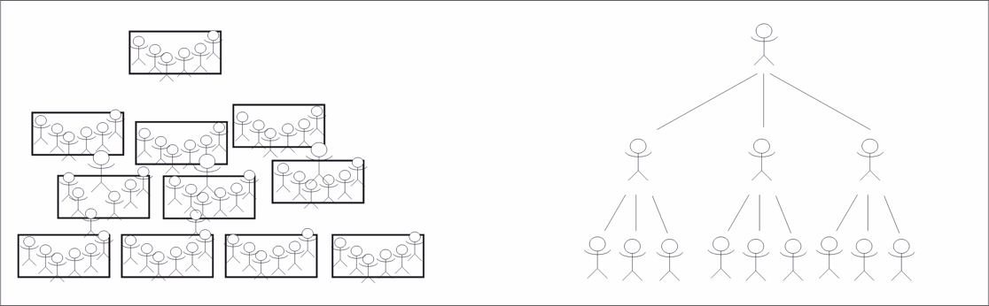
 |  | Nomenklatura |  | Hierarchie in der Linie

